**Лабораторна робота № 1-1**

**«Вивчення теорії обробки результатів вимірювань у фізичній лабораторії на прикладі математичного маятника»**

**Мета:** набути навичок побудови гістограми, вивчити обробку результатів прямого вимірювання.

**Приклади та пристрої:** математичний маятник, секундомір.

**Розв’язок**

Таблиця 1.1

|  |  |  |  |  |
| --- | --- | --- | --- | --- |
| Номер досліду n | Час 5-ти коливань, с | Період, с | ΔT | ΔT2, с2 |
| 1 | 15,53 | 3,106 | -0,0094 | 0,00008836 |
| 2 | 15,54 | 3,108 | -0,0074 | 0,00005476 |
| 3 | 15,73 | 3,146 | 0,0306 | 0,00093636 |
| 4 | 15,69 | 3,138 | 0,0226 | 0,00051076 |
| 5 | 15,58 | 3,116 | 0,0006 | 0,00000036 |
| 6 | 15,81 | 3,162 | 0,0466 | 0,00217156 |
| 7 | 15,6 | 3,12 | 0,0046 | 0,00002116 |
| 8 | 15,7 | 3,14 | 0,0246 | 0,00060516 |
| 9 | 15,51 | 3,102 | -0,0134 | 0,00017956 |
| 10 | 15,53 | 3,106 | -0,0094 | 0,00008836 |
| 11 | 15,59 | 3,118 | 0,0026 | 0,00000676 |
| 12 | 15,58 | 3,116 | 0,0006 | 0,00000036 |
| 13 | 15,67 | 3,134 | 0,0186 | 0,00034596 |
| 14 | 15,48 | 3,096 | -0,0194 | 0,00037636 |
| 15 | 15,58 | 3,116 | 0,0006 | 0,00000036 |
| 16 | 15,7 | 3,14 | 0,0246 | 0,00060516 |
| 17 | 15,41 | 3,082 | -0,0334 | 0,00111556 |
| 18 | 15,47 | 3,094 | -0,0214 | 0,00045796 |
| 19 | 15,54 | 3,108 | -0,0074 | 0,00005476 |
| 20 | 15,48 | 3,096 | -0,0194 | 0,00037636 |
| 21 | 15,51 | 3,102 | -0,0134 | 0,00017956 |
| 22 | 15,64 | 3,128 | 0,0126 | 0,00015876 |
| 23 | 15,56 | 3,112 | -0,0034 | 0,00001156 |
| 24 | 15,5 | 3,1 | -0,0154 | 0,00023716 |
| 25 | 15,73 | 3,146 | 0,0306 | 0,00093636 |
| 26 | 15,63 | 3,126 | 0,0106 | 0,00011236 |
| 27 | 15,45 | 3,09 | -0,0254 | 0,00064516 |
| 28 | 15,58 | 3,116 | 0,0006 | 0,00000036 |
| 29 | 15,65 | 3,13 | 0,0146 | 0,00021316 |
| 30 | 15,61 | 3,122 | 0,0066 | 0,00004356 |
| 31 | 15,47 | 3,094 | -0,0214 | 0,00045796 |
| 32 | 15,35 | 3,07 | -0,0454 | 0,00206116 |
| 33 | 15,71 | 3,142 | 0,0266 | 0,00070756 |
| 34 | 15,64 | 3,128 | 0,0126 | 0,00015876 |
| 35 | 15,5 | 3,1 | -0,0154 | 0,00023716 |
| 36 | 15,67 | 3,134 | 0,0186 | 0,00034596 |
| 37 | 15,6 | 3,12 | 0,0046 | 0,00002116 |
| 38 | 15,55 | 3,11 | -0,0054 | 0,00002916 |
| 39 | 15,59 | 3,118 | 0,0026 | 0,00000676 |
| 40 | 15,42 | 3,084 | -0,0314 | 0,00098596 |
| 41 | 15,62 | 3,124 | 0,0086 | 0,00007396 |
| 42 | 15,68 | 3,136 | 0,0206 | 0,00042436 |
| 43 | 15,59 | 3,118 | 0,0026 | 0,00000676 |
| 44 | 15,68 | 3,136 | 0,0206 | 0,00042436 |
| 45 | 15,53 | 3,106 | -0,0094 | 0,00008836 |
| 46 | 15,44 | 3,088 | -0,0274 | 0,00075076 |
| 47 | 15,62 | 3,124 | 0,0086 | 0,00007396 |
| 48 | 15,51 | 3,102 | -0,0134 | 0,00017956 |
| 49 | 15,42 | 3,084 | -0,0314 | 0,00098596 |
| 50 | 15,68 | 3,136 | 0,0206 | 0,00042436 |
|  |  | 155,77 |  | 0,018978 |
|  |  | 3,1154 |  | 0,00037956 |

Таблиця 1.1 сформована. Було проведено 50 дослідів, які були занесені до таблиці, потім знайдений період коливань (T), для цього час коливань я ділила на 5. Наступною дією я додала всі значення періодів [отримала 155,7] і розділила на 50 [отримала 3,1154], таким чином визначивши середнє значення періоду. Потім я знайшла відхилення кожного значення періоду, віднявши від кожного періоду середнє значення. Далі я піднесла ці значення до квадрату.

Таблиця 1.2

|  |  |  |  |  |  |
| --- | --- | --- | --- | --- | --- |
| інтервал відхилень, ΔT | `-0,10≤ΔT <-0,09 | `-0,09≤ΔT <-0,08 | `-0,08≤ΔT <-0,07 | `-0,07≤ΔT <-0,06 | `-0,06≤ΔT <-0,05 |
| № | 1 | 2 | 3 | 4 | 5 |
|  | 0 | 0 | 0 | 0 | 0 |
| інтервал відхилень, ΔT | `-0,05≤ΔT <-0,04 | `-0,04≤ΔT <-0,03 | `-0,03≤ΔT <-0,02 | `-0,02≤ΔT <-0,01 | `-0,01≤ΔT <-0,0 |
| № | 6 | 7 | 8 | 9 | 10 |
|  | 1 | 3 | 4 | 6 | 7 |
| інтервал відхилень, ΔT | `0,0≤ΔT <0,01 | `0,01≤ΔT <0,02 | `0,02≤ΔT <0,03 | `0,03≤ΔT <0,04 | `0,04≤ΔT <0,05 |
| № | 11 | 12 | 13 | 14 | 15 |
|  | 12 | 6 | 7 | 3 | 1 |
| інтервал відхилень, ΔT | `0,05≤ΔT <0,06 | `0,06≤ΔT <0,07 | `0,07≤ΔT <0,08 | 0,08≤ΔT <0,09 | `0,09≤ΔT <0,10 |
| № | 16 | 17 | 18 | 19 | 20 |
|  | 0 | 0 | 0 | 0 | 0 |

На основі Таблиці 1.1 була створена Таблиця 1.2. Я підрахувала скільки періодів підпадає під кожен з проміжків.

Таблиця 1.3

|  |  |  |  |  |
| --- | --- | --- | --- | --- |
| Номер досліду | Час п'яти коливань, с | Період Т | ΔT | ΔT2, с2 |
| 1 | 15,53 | 3,106 | -0,0031 | 0,00000961 |
| 2 | 15,54 | 3,108 | -0,0011 | 0,00000121 |
| 3 | 15,73 | 3,146 | 0,0369 | 0,00136161 |
| 4 | 15,69 | 3,138 | 0,0289 | 0,00083521 |
| 5 | 15,58 | 3,116 | 0,0069 | 0,00004761 |
| 6 | 15,81 | 3,162 | 0,0529 | 0,00279841 |
| 7 | 15,6 | 3,12 | 0,0109 | 0,00011881 |
| 8 | 15,7 | 3,14 | 0,0309 | 0,00095481 |
| 9 | 15,51 | 3,102 | -0,0071 | 0,00005041 |
| 10 | 15,53 | 3,106 | -0,0031 | 0,00000961 |
| 11 | 15,59 | 3,118 | 0,0089 | 0,00007921 |
| 12 | 15,58 | 3,116 | 0,0069 | 0,00004761 |
| 13 | 15,67 | 3,134 | 0,0249 | 0,00062001 |
| 14 | 15,48 | 3,096 | -0,0131 | 0,00017161 |
| 15 | 15,58 | 3,116 | 0,0069 | 0,00004761 |
| 16 | 15,7 | 3,14 | 0,0309 | 0,00095481 |
| 17 | 15,41 | 3,082 | -0,0271 | 0,00073441 |
| 18 | 15,47 | 3,094 | -0,0151 | 0,00022801 |
| 19 | 15,54 | 3,108 | -0,0011 | 0,00000121 |
| 20 | 15,48 | 3,096 | -0,0131 | 0,00017161 |
| 21 | 15,51 | 3,102 | -0,0071 | 0,00005041 |
| 22 | 15,64 | 3,128 | 0,0189 | 0,00035721 |
| 23 | 15,56 | 3,112 | 0,0029 | 0,00000841 |
| 24 | 15,5 | 3,1 | -0,0091 | 0,00008281 |
| 25 | 15,73 | 3,146 | 0,0369 | 0,00136161 |
| 26 | 15,63 | 3,126 | 0,0169 | 0,00028561 |
| 27 | 15,45 | 3,09 | -0,0191 | 0,00036481 |
| 28 | 15,58 | 3,116 | 0,0069 | 0,00004761 |
| 29 | 15,65 | 3,13 | 0,0209 | 0,00043681 |
| 30 | 15,61 | 3,122 | 0,0129 | 0,00016641 |
| 31 | 15,47 | 3,094 | -0,0151 | 0,00022801 |
| 32 | 15,35 | 3,07 | -0,0391 | 0,00152881 |
| 33 | 15,71 | 3,142 | 0,0329 | 0,00108241 |
| 34 | 15,64 | 3,128 | 0,0189 | 0,00035721 |
| 35 | 15,5 | 3,1 | -0,0091 | 0,00008281 |
| 36 | 15,67 | 3,134 | 0,0249 | 0,00062001 |
| 37 | 15,6 | 3,12 | 0,0109 | 0,00011881 |
| 38 | 15,55 | 3,11 | 0,0009 | 0,00000081 |
| 39 | 15,59 | 3,118 | 0,0089 | 0,00007921 |
| 40 | 15,42 | 3,084 | -0,0251 | 0,00063001 |
| 41 | 15,62 | 3,124 | 0,0149 | 0,00022201 |
| 42 | 15,68 | 3,136 | 0,0269 | 0,00072361 |
| 43 | 15,59 | 3,118 | 0,0089 | 0,00007921 |
| 44 | 15,68 | 3,136 | 0,0269 | 0,00072361 |
| 45 | 15,53 | 3,106 | -0,0031 | 0,00000961 |
| 46 | 15,44 | 3,088 | -0,0211 | 0,00044521 |
| 47 | 15,62 | 3,124 | 0,0149 | 0,00022201 |
| 48 | 15,51 | 3,102 | -0,0071 | 0,00005041 |
| 49 | 15,42 | 3,084 | -0,0251 | 0,00063001 |
| 50 | 15,68 | 3,136 | 0,0269 | 0,00072361 |
| 51 | 15,22 | 3,044 | -0,0651 | 0,00423801 |
| 52 | 15,65 | 3,13 | 0,0209 | 0,00043681 |
| 53 | 15,56 | 3,112 | 0,0029 | 0,00000841 |
| 54 | 15,67 | 3,134 | 0,0249 | 0,00062001 |
| 55 | 15,46 | 3,092 | -0,0171 | 0,00029241 |
| 56 | 15,74 | 3,148 | 0,0389 | 0,00151321 |
| 57 | 15,4 | 3,08 | -0,0291 | 0,00084681 |
| 58 | 15,66 | 3,132 | 0,0229 | 0,00052441 |
| 59 | 15,22 | 3,044 | -0,0651 | 0,00423801 |
| 60 | 15,44 | 3,088 | -0,0211 | 0,00044521 |
| 61 | 15,69 | 3,138 | 0,0289 | 0,00083521 |
| 62 | 15,55 | 3,11 | 0,0009 | 0,00000081 |
| 63 | 15,61 | 3,122 | 0,0129 | 0,00016641 |
| 64 | 15,48 | 3,096 | -0,0131 | 0,00017161 |
| 65 | 15,82 | 3,164 | 0,0549 | 0,00301401 |
| 66 | 15,33 | 3,066 | -0,0431 | 0,00185761 |
| 67 | 15,4 | 3,08 | -0,0291 | 0,00084681 |
| 68 | 15,6 | 3,12 | 0,0109 | 0,00011881 |
| 69 | 15,62 | 3,124 | 0,0149 | 0,00022201 |
| 70 | 15,6 | 3,12 | 0,0109 | 0,00011881 |
| 71 | 15,24 | 3,048 | -0,0611 | 0,00373321 |
| 72 | 15,69 | 3,138 | 0,0289 | 0,00083521 |
| 73 | 15,36 | 3,072 | -0,0371 | 0,00137641 |
| 74 | 15,56 | 3,112 | 0,0029 | 0,00000841 |
| 75 | 15,31 | 3,062 | -0,0471 | 0,00221841 |
| 76 | 15,63 | 3,126 | 0,0169 | 0,00028561 |
| 77 | 15,5 | 3,1 | -0,0091 | 0,00008281 |
| 78 | 15,62 | 3,124 | 0,0149 | 0,00022201 |
| 79 | 15,57 | 3,114 | 0,0049 | 0,00002401 |
| 80 | 15,43 | 3,086 | -0,0231 | 0,00053361 |
| 81 | 15,37 | 3,074 | -0,0351 | 0,00123201 |
| 82 | 15,83 | 3,166 | 0,0569 | 0,00323761 |
| 83 | 15,64 | 3,128 | 0,0189 | 0,00035721 |
| 84 | 15,62 | 3,124 | 0,0149 | 0,00022201 |
| 85 | 15,48 | 3,096 | -0,0131 | 0,00017161 |
| 86 | 15,43 | 3,086 | -0,0231 | 0,00053361 |
| 87 | 15,41 | 3,082 | -0,0271 | 0,00073441 |
| 88 | 15,27 | 3,054 | -0,0551 | 0,00303601 |
| 89 | 15,59 | 3,118 | 0,0089 | 0,00007921 |
| 90 | 15,46 | 3,092 | -0,0171 | 0,00029241 |
| 91 | 15,43 | 3,086 | -0,0231 | 0,00053361 |
| 92 | 15,85 | 3,17 | 0,0609 | 0,00370881 |
| 93 | 15,48 | 3,096 | -0,0131 | 0,00017161 |
| 94 | 15,49 | 3,098 | -0,0111 | 0,00012321 |
| 95 | 15,25 | 3,05 | -0,0591 | 0,00349281 |
| 96 | 15,56 | 3,112 | 0,0029 | 0,00000841 |
| 97 | 15,6 | 3,12 | 0,0109 | 0,00011881 |
| 98 | 15,53 | 3,106 | -0,0031 | 0,00000961 |
| 99 | 15,34 | 3,068 | -0,0411 | 0,00168921 |
| 100 | 15,44 | 3,088 | -0,0211 | 0,00044521 |
|  |  | 310,91 |  | 0,070995 |
|  |  | 3,1091 |  | 0,00070995 |

Таблиця 1.3 була створена за аналогією до таблиці 1.1

Таблиця 1.4

|  |  |  |  |  |  |
| --- | --- | --- | --- | --- | --- |
| інтервал відхилень, ΔT | `-0,10≤ΔT <-0,09 | `-0,09≤ΔT <-0,08 | `-0,08≤ΔT <-0,07 | `-0,07≤ΔT <-0,06 | `-0,06≤ΔT <-0,05 |
| № | 1 | 2 | 3 | 4 | 5 |
|  | 0 | 0 | 0 | 3 | 2 |
| інтервал відхилень, ΔT | `-0,05≤ΔT <-0,04 | `-0,04≤ΔT <-0,03 | `-0,03≤ΔT <-0,02 | `-0,02≤ΔT <-0,01 | `-0,01≤ΔT <-0,0 |
| № | 6 | 7 | 8 | 9 | 10 |
|  | 4 | 5 | 12 | 12 | 9 |
| інтервал відхилень, ΔT | `0,0≤ΔT <0,01 | `0,01≤ΔT <0,02 | `0,02≤ΔT <0,03 | `0,03≤ΔT <0,04 | `0,04≤ΔT <0,05 |
| № | 11 | 12 | 13 | 14 | 15 |
|  | 18 | 15 | 12 | 4 | 1 |
| інтервал відхилень, ΔT | `0,05≤ΔT <0,06 | `0,06≤ΔT <0,07 | `0,07≤ΔT <0,08 | 0,08≤ΔT <0,09 | `0,09≤ΔT <0,10 |
| № | 16 | 17 | 18 | 19 | 20 |
|  | 2 | 1 | 0 | 0 | 0 |

На основі Таблиці 1.3 була створена Таблиця 1.4. Я підрахувала скільки періодів підпадає під кожен з проміжків.

|  |  |  |  |  |  |  |  |  |  |  |  |  |  |  |  |  |  |  |  |  |
| --- | --- | --- | --- | --- | --- | --- | --- | --- | --- | --- | --- | --- | --- | --- | --- | --- | --- | --- | --- | --- |
| Інтервали відхилень за номерами | 1 | 2 | 3 | 4 | 5 | 6 | 7 | 8 | 9 | 10 | 11 | 12 | 13 | 14 | 15 | 16 | 17 | 18 | 19 | 20 |
| для n=50 | 0 | 0 | 0 | 0 | 0 | 0,02 | 0,06 | 0,08 | 0,12 | 0,14 | 0,24 | 0,12 | 0,14 | 0,06 | 0,02 | 0 | 0 | 0 | 0 | 0 |
| для n=100 | 0 | 0 | 0 | 0,03 | 0,02 | 0,04 | 0,05 | 0,12 | 0,12 | 0,09 | 0,18 | 0,15 | 0,12 | 0,04 | 0,01 | 0,02 | 0,01 | 0 | 0 | 0 |

Таблиця 1.5

Для таблиці 1.5 я використала значення таблиць 1.2 та 1.4. Я порахувала кількість значень, які потрапили під кожний з інтервалів. Цю кількість я поділила нa n для кожної таблиці відповідно.

Гістограма 1

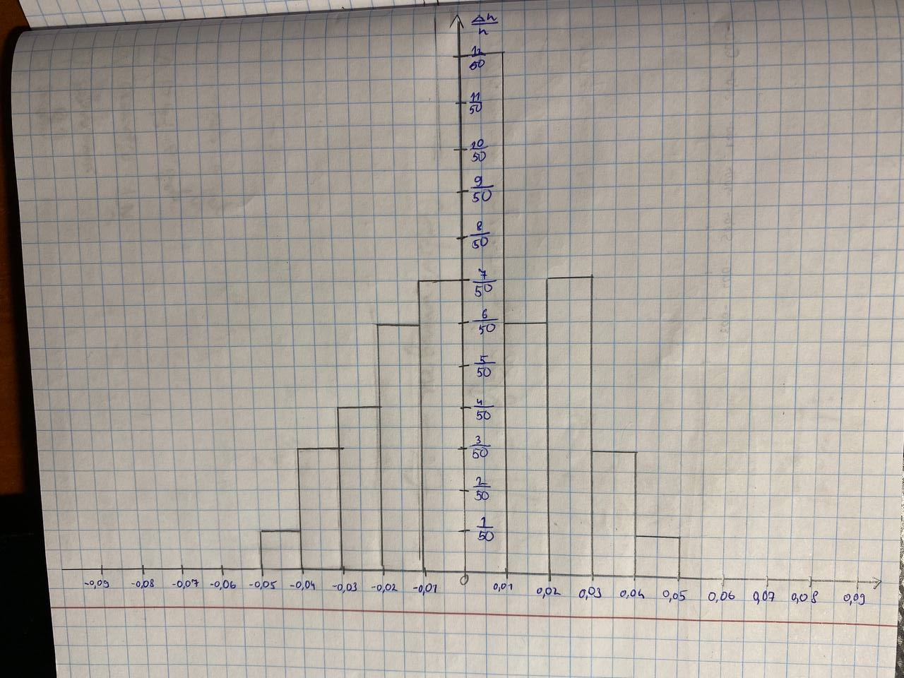

Гістограма 2

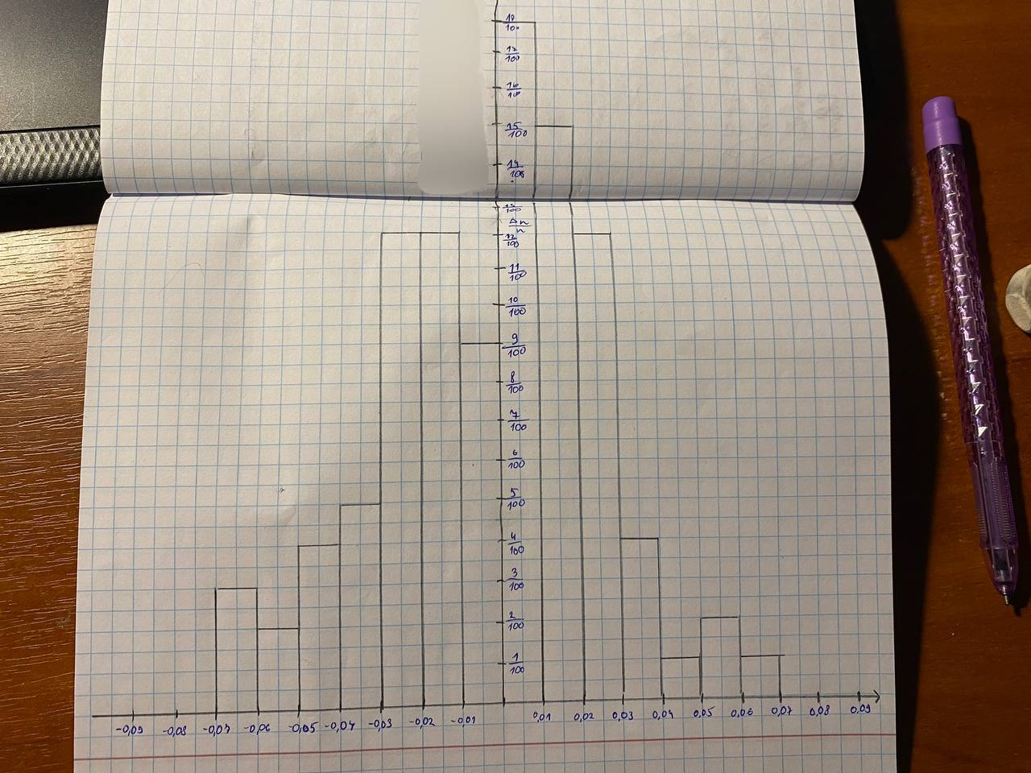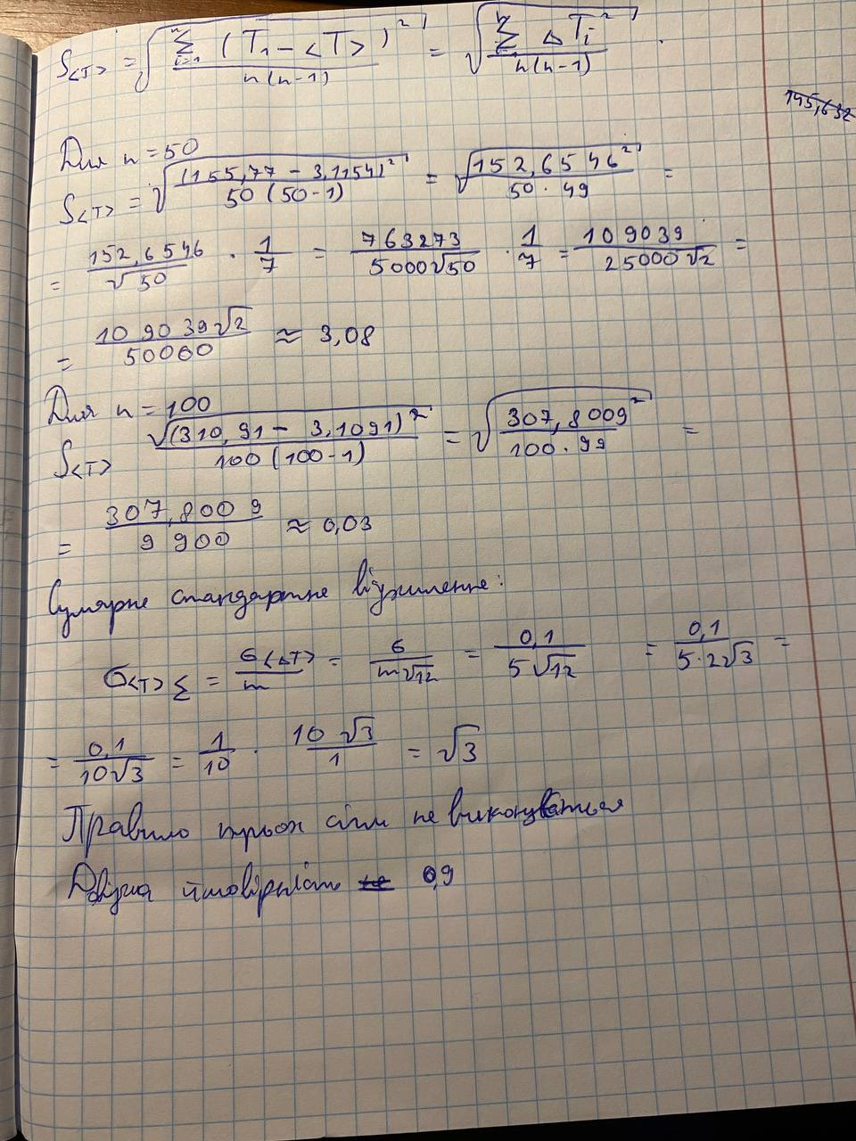

**Контрольні запитання**

1. **Що називають математичним маятником?**

Математичний маятник - це ідеалізована система в фізиці, яка складається з невагомої нитки фіксованої довжини і матеріальної точки, яка може коливатися навколо точки підвісу. Це поняття використовується для вивчення принципів коливань та дослідження гармонічних рухів.

1. **Які коливання називаються гармонічними?**

Гармонічні коливання виникають у математичних маятниках, коли величина початкового відхилення невелика, і тертя можна знехтувати. Це рух, який повторюється у вигляді синусоїдальної хвилі, і його характеристиками є амплітуда, період і частота коливань.

1. **Назвіть типи вимірів та наведіть класифікацію похибок вимірювань.**

Виміри можна класифікувати як прямі (коли величину вимірюють безпосередньо) і непрямі (коли величину визначають на основі інших вимірювань та формул). Похибки вимірювань можна класифікувати за їхнім джерелом виникнення, закономірністю або характером змінювання, формою або способом відображення кількісних характеристик похибок.

1. **Як будується гістограма?**

Для побудови гістограми спершу потрібно створити таблицю з даними та розділити діапазон значень на інтервали. На вертикальній осі відкладають відсоток частоти випадків у кожному інтервалі, а на горизонтальній осі відображають значення інтервалів.

1. **Що таке вибіркове середнє результатів прямих вимірів.**

Вибіркове середнє результатів прямих вимірювань - це сума всіх прямих вимірів, поділена на кількість вимірювань. Це дозволяє отримати середнє значення величини на основі зібраних даних.

1. **Сформулюйте закон всесвітнього тяжіння. За кою формулою обчислюється прискорення вільного падіння у даній роботі?**

Закон всесвітнього тяжіння стверджує, що сила притягання між двома тілами прямо пропорційна добутку їхніх мас і обернено пропорційна квадрату відстані між ними.